附件3：

南京航空航天大学
教学成果奖申报书

成 果 名 称 科教互助的大学生创新创业项目的实 践与探索
成果完成人 龚京民 闻新 梅宏 龙弟之 王宁
成果完成单位 信息化技术中心
推荐等级建议 一等奖

推荐单位名称 信息化处

申 报 时 间 2020 年 11 月 25 日

南京航空航天大学制
一、成 果 简 介
成  果  曾  获  奖  励  或  荣  誉  情  况 |  | 获奖时间 | 奖项名称 | 获奖等级 | 授奖部门
成果起  止时间 |  | 起始： 2019 年 3 月 5 日  完成： 2020 年 6 月 20 日
主题词 |  | 科教互助 机器人协同 摄像
1.成果主要内容（不超过1000个汉字）
产生成果的背景：
我们教研团队以科教互利的原则，走进我校现代教育技术中心，结合电子信息专业的技术特长，围绕创新创业选题的六大要素，选择大学生的创新创业项目——“多机器人协同摄像系统及在信息化教育中的应用”。
成果主要内容：
1）实现了创新创业成果与信息化教育工作装备应用的对接
针对信息化教育录制课程的要求，使创新创业项目研究内容与现代教育技术中心的工作紧密联系在一起，再发挥信息与控制专业优势，构建创新创业项目，进而提升了创新创业成果的转化效率。
2）开发出一款新颖的教学录像系统
结合人工智能与机器人技术，开发出一套智能多移动机器人协同摄像系统。具体方案如下：
利用后台远程控制kinect v2相机，实现图像的无线传输，并且后台可通过局域网同时控制多台移动机器人，发送指定的工作任务，提升课程录制的效率、质量和效果，系统的工作原理如图1所示。
图1 后台远程控制多机器人工作原理图

2.成果主要解决的教学问题及解决教学问题的方法
大学生创新创业存在的问题：
1）据统计我国大学每年都会产生出3万余项科研成果，但大部分留在了实验室，或者用于发表论文。由此可见，目前我国大学校园产出的科技成果严重问题就是产业化率低。
2）目前，我国大学生创新创业的比例很低，2016年仅为3.1%，较发达国家20%～30%的创新创业比例，差距很大。
解决问题的方法：
1）搭建了大学生创新创业空间
建立一个科教互利的创新创业空间，提升大学创新创业的科技内涵，激发大学生发明创造潜能，推动大学生的研发成果向产业化方向的转化。
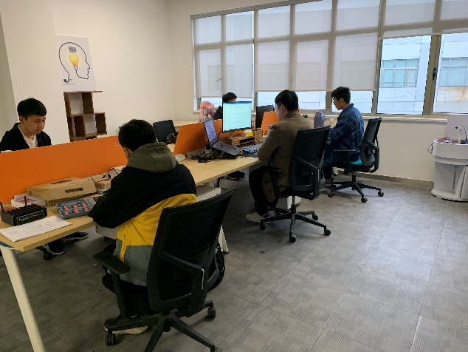
图2 智能机器人创新创业实验室

2）开展了以服务社会为导向，选好创新创业项目
针对我校课程录制过程中摄像机需要手动控制、图像需要有线传输、拍摄角度固定等问题，提出一套智能多移动机器人协同摄像系统与其应用方案，实现拍摄过程中能同时采集录多个角度的视频、提升拍摄的效率、进而提升网络课程的视频质量和教学效果。
3）走进应用现场，孵化创新创业成果
技术成果不能仅仅停留在实验室内，只有垂直地降落到应用场合，才能推动科研与产业的高效转化，进而激发更高的科研价值。
具体地说，智能多移动机器人协同摄像系统，必须走出实验室，直接融入广大教师的教学录像环节，让上课的老师和学生们去评估。

3.创新点（不超过800个汉字）
1）发现了创新创业的“好点子”
目前，游离在创业圈子边缘的创业大学生，在国家政策引领下，他们正蜂拥而至来到创业圈子边缘，但是能成功进入创业圈子是少数的。没能进入创业圈子，关键问题是没有可落地和可实施的创业项目。所以，我们团队的创新点之一就是找出来的一个“好点子”。
在大学校园中，现代教育技术中心的录制工作与大学生创新创业结合，不是牵强的结合，是在新媒体技术和现代化信息教育背景下，发现了一个非常有价值的切入点，目前国内没有先例。
2）军民两地人才培养模式
本项目是一款智能机器人的协同拍摄系统，实际上，这是也是小卫星编队飞行技术及其应用模式一种转化，只是运行环境不同和观测对象不同。所以，本项目也是军民两地人才培养模式探索。
3）多机器人协同拍摄系统
本项目通过后台远程控制相机的开启和关闭，并将获取到的画面存储在硬盘中，同时后台可以同时控制多个机器人协同拍摄，实现多角度、多相机同时拍摄，有效解决了传统有线传输带来的不便、有效减小了摄像师的工作量、提高了课程录制的效率。

4.成果的推广应用效果

（1）拟参加“挑战杯”与“创青春”等创新创业大赛；
（2）本科生拟撰写相关的学术论文和专利；
（3）将本项目成果应用到课程录制中。图3和图4分别为固定相机和移动机器人同一节课程录制的效果。由图可以看出，目前校内课程录制中，拍摄教师的角度总是一个方位，让观看者有疲倦感；而本项目能够实现多角度、多相机同时拍摄，有效提升了课程录制的效率和质量。

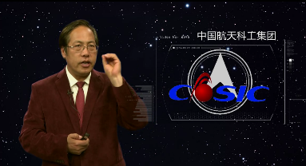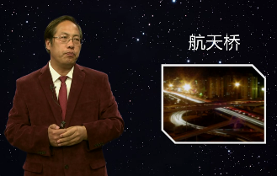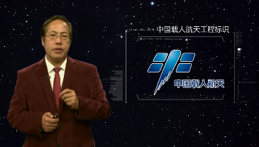
(a) (b) (c)
图3 校内课程拍摄效果（角度总是一个方位，让观看者由疲倦感）
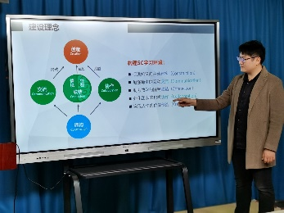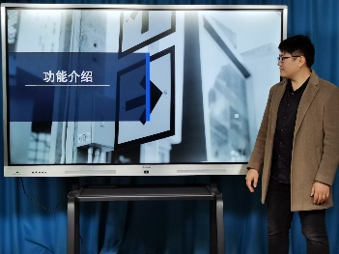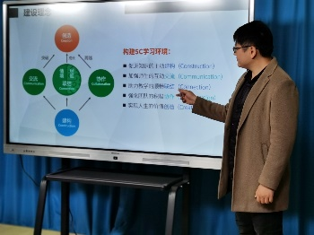
(a) (b) (c)
图4 移动机器人拍摄效果（同时在不同方位拍摄）

二、主要完成人情况
第一完成人姓名 |  | 龚京民 | 性 别 | 男
出生年月 |  | 1978 年 6 月 | 最后学历 | 硕士
参加工作时间 |  | 2002 年 8 月 | 高校教龄 | 8年
专业技术  职 务 |  | 其它专技 | 现 任 党  政 职 务 | 无
工作单位 |  | 信息化技术中心 | 联系电话 | 84892764
现从事工  作及专长 |  | 现代教育技术，视频制作 | 电子信箱 | gongjm@nuaa.edu.cn
何时何地受何种  校级及以上奖励 |  | 2017年江苏省教育信息化优秀工作者  2017年江苏省高校微课大赛一等奖  2017年校微课大赛二等奖  2020年江苏省教育信息化优秀工作者
主  要  贡  献 | 1.针对目前我校课程录制过程中摄像机需要手动控制、图像需要有线传输、拍摄角度固定等问题，提出了智能多移动机器人协同摄像的新思路，从而实现摄过程中能同时采集多个角度的视频、提升拍摄的效率，进一步提升网络课程的视频质量和教学效果。  2.目前使用的摄像机虽然分辨率、ISO以及快门等参数都能满足视频制作的要求，但由于体积较大，无法搭载在移动机器人上。选择一款性能好、体积轻的摄像机才能更好地发挥其功能。经过对多款摄像机的测试比较，最终选择采用kinect v2相机作为机载摄像机。  3.在视频拍摄过程中对成像的构图、清晰度以及稳定度等方面进行技术把关。提出了如何用二自由度摄像平台提高图像稳定度的解决办法。  本人签名：  2020 年 11 月 25 日
主要完成人情况
第(二)完成人姓名 |  | 闻新 | 性 别 | 男
出 生 年 月 |  | 1961年 03 月 | 最后学历 | 博士
参加工作时间 |  | 1984年 07 月 | 高校教龄 | 16年
专业技术  职 务 |  | 教师 | 现 任 党  政 职 务 | 无
工作单位 |  | 航天学院 | 联系电话 | 18951892330
现从事工  作及专长 |  | 空间飞行器总体设计 | 电子信箱 | wen_xin2004@126.com
何时何地受何种  校级及以上奖励 |  | 2001年入选国防工业“511”人才工程  1998年获得中国空间科学技术研究院青年学术带头人称号
主  要  贡  献 | 1）发现人才培养与服务社会结合点；  2）提出开展科教互助的思路和实施策略；  3）合理布局团队成员和指导团队协同开展方案设计工作；  4）指导完成申报书的撰写。  本人签名：  2020 年 11 月 25 日
主要完成人情况
第(三)完成人姓名 |  | 梅宏 | 性 别 | 男
出 生 年 月 |  | 1995 年 4 月 | 最后学历 | 硕士
参加工作时间 |  | 年 月 | 高校教龄
专业技术  职 务 |  |  | 现 任 党  政 职 务
工作单位 |  | 南京航空航天大学 | 联系电话 | 15695555309
现从事工  作及专长 |  |  | 电子信箱 | 2907666570@qq.com
何时何地受何种  校级及以上奖励 |  | 无
主  要  贡  献 | 主要负责移动机器人的搭建和底盘测试。  首先，在获取所有移动硬件和模型图后，对各个硬件进行测试，确保各个硬件都可以正常工作，并按照模型图将多移动机器人系统搭建起来。  其次，利用Keil5软件和STM32对电机进行测试，将程序烧录到STM32中，并控制电机转动对PID参数进行调节，使移动机器人能够实现平滑的启动和停止。  最后，利用电脑搭载ROS系统，将STM32通过串口连接到电脑，设计了一个STM32的启动文件，实现电脑和移动机器人底盘的通信，并实现了电脑控制移动机器人底盘的运动。  本人签名：  2020 年 11 月 25 日

主要完成人情况
第(四)完成人姓名 |  | 龙弟之 | 性 别 | 男
出生年月 |  | 1995 年 4 月 | 最后学历 | 学士
参加工作时间 |  | 年 月 | 高校教龄
专业技术  职 务 |  |  | 现 任 党  政 职 务
工作单位 |  | 南京航空航天大学 | 联系电话 | 13151081360
现从事工  作及专长 |  |  | 电子信箱 | longdizhi@nuaa.edu.cn
何时何地受何种  校级及以上奖励 |  | 2020年获南京航空航天大学三好研究生  2020年获南京航空航天大学优秀学生干部
主  要  贡  献 | 主要负责机器人摄像系统的开发，包括搭建二自由度摄像平台和图像数据传输功能。  首先考虑到机器人在到达不同预定目标点的行进过程中，其运动特性是非线性的，容易造成图像抖动。采用现有的云台稳定技术，攻克了对二自由度相机与云台之间接口，云台与机器人平台之间接口的线路兼容问题，有效解决了图像的抖振现象。  其次，采用伺服机构对摄像机进行控制，根据指令实现相机视角俯仰，偏航的运动。图像数据传输方面，为了解决传统摄像机有线传输的局限性，利用移动机器人上位机将获取到的图像利用局域网上传给后台，监视平台可以人为的进行调整，传输静止图像或动态图像，且可根据需求调节分辨率与帧速。  本人签名：  2020 年 11 月 25 日

主要完成人情况
第(五)完成人姓名 |  | 王宁 | 性 别 | 男
出生年月 |  | 1995年11月 | 最后学历 | 学士
参加工作时间 |  | 年 月 | 高校教龄
专业技术  职 务 |  |  | 现 任 党  政 职 务
工作单位 |  | 南京航空航天大学 | 联系电话 | 17824030773
现从事工  作及专长 |  |  | 电子信箱 | 871170008@qq.com
何时何地受何种  校级及以上奖励 |  | 2020年南京航空航天大学航天学院优秀研究生干部
主  要  贡  献 | 查阅移动摄像机器人的相关文献资料，对移动摄像机器人的结构与控制算法进行初步了解，分析现有移动摄像机器人的重心设计、移动方式、摄像机的转向和稳定机构。针对现有移动机器人的缺点，对其进行优化改造。  给出数据流传输路径，从相机拍摄，到存储到机器人，再通过WiFi无线传输发送到电脑。在摄像机拍摄的环节，研究其摄像的稳定性和自主对焦功能，以获得最佳的拍摄效果。在机器人缓存影像环节，主在加强存储速度和内存容量，为实时拍摄和长时间拍摄做好充足准备。在无线数据传输环节，力在提高无线传输距离、传输速度和传输的稳定性，满足远距离拍摄和移动过程中传输影像的要求。在电脑接收环节，重在保证接收影像画质的清晰度，及其实时播放的流畅度。  本人签名：  2020 年 11 月 25 日

三、主要完成单位情况
第（一）完成单位名称 |  | 南京航空航天大学信息化技术中心
联 系 人 |  | 龚京民 | 联系电话 | 84892764
主  要  贡  献 | 1.在成果项目的方案制定、设备选型、组装调试以及具体实施等过程中进行建议和指导，使得项目不断完善；  2.提供了视频拍摄的录制场所，包括实景拍摄场景、绿箱拍摄场景以及三维虚拟拍摄场景等，为成果的推进做好场地保障；  3.提供了宽敞明亮的创新实验室，让团队有一个很好的实验平台，以便开展团队协作。  单 位 盖 章  2020 年 11 月 25 日
备注：由学院或相关单位在栏目内如实地写明完成单位对本成果做出的贡献。

四、审核、推荐及评审意见
单位  审  核  意见 | 经本单位审核，该成果符合申报条件，所报送的材料真实可信。申报材料已在单位门户网站公示不少于5日，未出现异议。  单位负责人：  年 月 日
单位推荐  意  见 | 单位负责人：  年 月 日
评  审  意  见 | 校评审专家组组长签字：  年 月 日

